Результаты статистического анализа
Набор данных: Файл данных f9ba0...
Протокол: Первичка 26.02.26 - expert run
Дата: 2026-03-02 17:46

Воспроизводимость и provenance
ID набора данных: f9ba04ba-0f59-4dd4-828a-4f928a03bb15
ID запуска: run_20260302_144524_626485_685b1061
Исходный файл: Первичка 26.02.26.xlsx
Путь источника: workspace/datasets/f9ba04ba-0f59-4dd4-828a-4f928a03bb15/source/original.raw
Параметры импорта: sheet=-; header_row=-
Рабочая выборка (analysis_dataset): rows=16, cols=4, xlsx=analysis_dataset.xlsx, parquet=analysis_dataset.parquet
Замороженная выборка (analysis_set): id=-; n_selected=-; mode=-; enforce=-
Воспроизводимость: ready=True; script=reproduce_run.py; payload=reproduce_payload.json; manifest=reproducibility_manifest.json
Артефакт bootstrap-трассировки: bootstrap_trace.json
Артефакт гипотез: hypothesis_discovery.json
Валидация протокола: status=ошибка; enabled=да; strict=нет
Сводка валидации протокола: checked=6; failed=2; warnings=0; global_errors=0
Политика валидации: profile=focused; multiplicity=FDR (Benjamini-Hochberg); repair=FDR (Benjamini-Hochberg); reflection=да
Multiplicity-политика: correction=FDR (Benjamini-Hochberg); post_hoc=без поправки; applied_steps=0
Bootstrap-политика: enabled=да; samples=1000; applied_steps=4
Артефакт валидации: workspace/datasets/f9ba04ba-0f59-4dd4-828a-4f928a03bb15/analysis/run_20260302_144524_626485_685b1061/artifacts/protocol_validation.json
Путь артефактов: workspace/datasets/f9ba04ba-0f59-4dd4-828a-4f928a03bb15/analysis/run_20260302_144524_626485_685b1061/artifacts

Валидация протокола
Статус валидации: ошибка
Профиль политики: focused
Режим валидатора: enabled=да; strict=нет
Политика поправок: multiplicity=FDR (Benjamini-Hochberg); repair=FDR (Benjamini-Hochberg); reflection=да
Multiplicity-политика: correction=FDR (Benjamini-Hochberg); post_hoc=без поправки; applied_steps=0
Bootstrap-политика: enabled=да; samples=1000; applied_steps=4
Сводка шагов: total=6; checked=6; failed=2; warnings=0; global_errors=0
Проблемные шаги:
• step_5 | mann_whitney | ошибка | ошибки: Numeric columns required, but non-numeric detected: Донор 1 (без геля) - креатинин.
• step_6 | mann_whitney | ошибка | ошибки: Numeric columns required, but non-numeric detected: col_1.
Карта шагов протокола (выборка/подгруппы/сравнения):
• step_3: paired wide; контекст не указан
• step_4: paired wide; контекст не указан
• step_5: Манна-Уитни; исход=Донор 1 (без геля) - креатинин; фактор=Донор 2 (без геля) - креатинин
• step_6: Манна-Уитни; исход=col_1; фактор=col_6
• step_7: Кластерный корреляционный анализ; контекст не указан
• step_8: Кластерный корреляционный анализ; контекст не указан

Дизайн исследования
Тип дизайна: cross_sectional
Группировка: col_1
Политика анализа:
• α=0.05
• Поправка множественных сравнений: FDR (Benjamini-Hochberg)
• post-hoc=tukey
• Post-hoc поправка: FDR (Benjamini-Hochberg)
• Применено шагов (multiplicity): 0
• Bootstrap CI: нет
• Bootstrap samples: 1000

Методы
Метод | Шагов | ID шагов | Показатели
paired wide | 2 | step_3, step_4 | -

Гипотезы и проверяемые утверждения
Режим: focused; Дизайн: cross_sectional; Всего: 3; Покрыто шагами: 0
Подтверждено: 0; Не подтверждено: 0; Не оценено: 3
• Оценить связь col_1 и Донор 1 (без геля) - креатинин
H0: col_1 и Донор 1 (без геля) - креатинин независимы.
H1: Между col_1 и Донор 1 (без геля) - креатинин есть ассоциация.
Метод: chi_square / fisher_exact; шаги: -
Вердикт: не оценена; доказательства: -
• Protocol step step_5: differences in Донор 1 (без геля) - креатинин by Донор 2 (без геля) - креатинин
H0: Донор 1 (без геля) - креатинин does not differ across Донор 2 (без геля) - креатинин levels.
H1: Донор 1 (без геля) - креатинин differs across Донор 2 (без геля) - креатинин levels.
Метод: mann_whitney; шаги: -
Вердикт: не оценена; доказательства: -
• Protocol step step_6: differences in col_1 by col_6
H0: col_1 does not differ across col_6 levels.
H1: col_1 differs across col_6 levels.
Метод: mann_whitney; шаги: -
Вердикт: не оценена; доказательства: -
Шагов (всего): 2
Шагов (до фильтра): 2
Исключено верификатором: 0
Шагов (уникальных): 2
Свернуто повторов: 0
Состав по типам: hypothesis_test=2

Навигация по шагам
- step_3: Сравнение контроль vs опыт для Донора 1
- step_4: Сравнение контроль vs опыт для Донора 2

Шаг: Сравнение контроль vs опыт для Донора 1
ID: step_3
Метод: paired wide
p-value | 0.0324
статистика | 8.500
эффект | rbc -0.74
мощность | -
BF10 | -
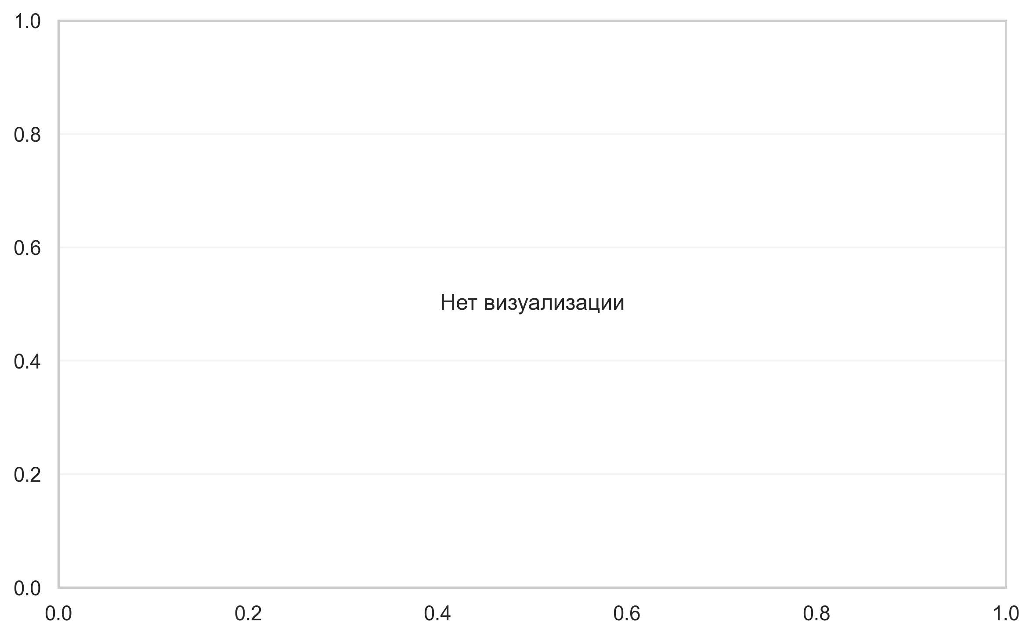
Bootstrap-трассировка:
- Bootstrap: method=-; samples=1000; ci_level=0.95
- mean_diff: est=1.326; CI [0.408, 2.250]; n_valid=1000
- effect_size: est=0.875; CI [0.241, 1.900]; n_valid=1000
График: на следующей странице



Шаг: Сравнение контроль vs опыт для Донора 2
ID: step_4
Метод: paired wide
p-value | 0.0321
статистика | 6.000
эффект | rbc -0.78
мощность | -
BF10 | -

Bootstrap-трассировка:
- Bootstrap: method=-; samples=1000; ci_level=0.95
- mean_diff: est=1.067; CI [0.175, 2.017]; n_valid=1000
- effect_size: est=0.663; CI [0.125, 1.359]; n_valid=1000
График: на следующей странице



Обсуждение
Two hypothesis tests were conducted, both utilizing a Paired Wide method. Both tests yielded statistically significant results at an alpha level of 0.05.
The first test (step_4) showed a p-value of 0.0321 and an effect size of -0.7818. The second test (step_3) had a p-value of 0.0324 and an effect size of -0.7424.
The consistency in significance and the similar negative effect sizes across both tests suggest a robust finding.

Выводы
- Both conducted hypothesis tests were statistically significant.
- The Paired Wide method was consistently applied.
- P-values were 0.0321 and 0.0324, respectively.
- Effect sizes were -0.7818 and -0.7424, indicating a negative effect.
- The findings are consistent across both analyses.

Ограничения
- Существенных методологических ограничений, выявляемых автоматически, не найдено.

